Біографічна довідка генерального директора
Державного авіаційного підприємства «Україна»
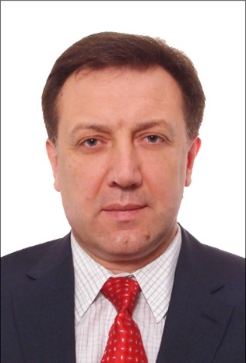
МАЗУРЕНКО Анатолій Прокопович

Народився 5 червня 1966 р., Україна, Хмельницька область, Кам`янець-Подільського району, с. Демшин.
У 1983 р. закінчив середню школу із золотою медаллю.
1984 – 1986 рр. проходив службу в Радянській армії на території Угорщини.
Має дві вищі освіти.
1983 - 1991 рр. - Київський інститут інженерів цивільної авіації за спеціальністю експлуатація літальних апаратів та двигунів, кваліфікація інженер-механік.
2003 - 2007 рр. - Одеський національний університет імені І.Т.Мечникова за спеціальністю правознавство, кваліфікація юрист.

Трудова діяльність
1991 - 2000 | бортінженер ПС Ту-154 в Хабаровському об`єднаному авіазагоні, Одеському об`єднаному авіазагоні, ТОВ «Авіакомпанія Таврія» та в державній авіакомпанії «Одеські авіалінії»
1997 - 1998 | організація чартерних перевезень в туристичному агентстві
2000 - 2003 | виконавчий директор ТОВ Авіакомпанія «Південні авіалінії», за сумісництвом очолював агенцію з продажу авіаперевезень «Паціфік скай»
2003 - 2006 | Голова правління ВАТ «Авіакомпанія «Одеські авіалінії»
2006 - 2007 | перший заступник директора державного департаменту авіаційного транспорту Міністерства транспорту та зв`язку України
2007 - 2008 | комерційний директор ВАТ «Авіакомпанія «Одеські авіалінії», радник Голови Держспоживстандарту України
2011 - 2020 | виконавчий директор ТОВ «Авіакомпанія «Аероджет»
З 21 серпня 2020 року | Розпорядженням Керівника Державного управління справами призначений на посаду генерального директора Державного авіаційного підприємства «Україна».
Громадська діяльність
Голова наглядової ради Української авіатранспортної асоціації (УАТА);
Заступник голови авіаційного комітету Федерації роботодавців транспорту України

